1-MAJÖRLER
DO MAJÖR (C)

Do major akoru 1. sesi do olmak üzere do, mi, sol seslerinden oluşur. Major gam formülüne göre (2 tam bir yarım , 3 tam 1 tarım) do, re, mi, fa, sol, la, si seslerinden do major gamı uluşur. Diyez ve bemol almaz. Tam seslerden uluşur. İlgili minörü laminör(Am) dür.
1. Parmak birinci perdedeki do natasına (si teline) 2.Parmak re telindeki mi notasında, 3. Parmak mi telinde solde, olacak şekilde tutulu

RE MAJÖR (D)

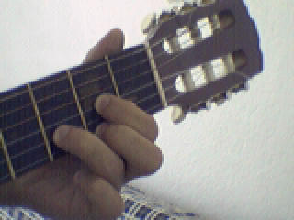
Re major akoru 1. sesi si olmak üzere re, la, fa seslerinden oluşur. Major gam formülüne göre ( 2 tam 1 yarım, 3 tam 1 yarım ) re, mi,fa,sol,la, si,do,re, sesleri re major gamını oluşturur. 2 diyezli bir gamdır. İlgili minörü si(Bm) minördür
1. parmak ikinci perdede la, 2. parmak ikinci perdedefa diyez notasında, 3. parmak 3. perdede re notasına basacak, mi la re telleri boş çalınacak...

Mİ MAJÖR (E)

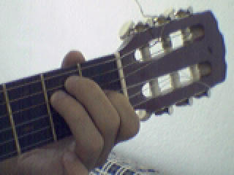
Mimajor akorunu basarken, 1. parmak 1. perdede sol notasında, 2. parmak 2.perdede si notasında, 3. parmak 2. perdede mi notasına basacak. Kalın mi, si, ve ince mi telleri boş çalınacak
Mimajor akoru 1. sesi mi olmak üzere, mi, si, sol seslerinden oluşur. Major gam formülüne göre ( 2 tam bir yarım, 3 tam bir yarım ) mi fa si sol la si do re mi sesleri mi major gamını oluşturur. İlgili minörü do diyez minörüdür...

FA MAJÖR (F)

Fa major akoru, 1.parmak birinci perdeye bare basar, 2.parmak 2.perdedeki la notasına, 3. parmak 3.perdedeki do notasına, 4. parmak 3. perdedeki fa notasına basar,
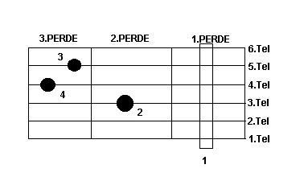
Fa major akoru 1.sesi fa olmak üzere fa, la, do seslerinden oluşur. Major gam formülüne göre ( 2 tam, 1 yarım, 3 tam 1 yarım ) fa, sol, la, si bemol, do,re,mi, sesleri fa major gamını oluşturur. İlgili minörö re minördür...
SOL MAJÖR (G)

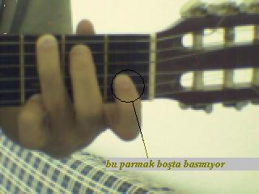
Sol major akouru, 1.sesi sol olmak üzere sol, re, si seslerinden oluşur. Major gam formülüne göre ( 2 tam, 1 yarım, 3 tam 1 yarım) sol la si do re mi fadiyez sol, sesleri sol major gamını oluşturur. Bir diyezli bir gamdır. İlgili minörü mi minördür..
1.parmak 2.perdede si notasında, 2 parmak 3.perdede sol notasında 3. parmak 3. perdede imce mi telinin üzerinde sol notasında basacak. Re sol si telleri boş çalın

LA MAJÖR (A)

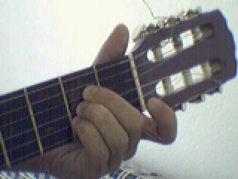
La major akoru 1. 2. 3. parmaklar 2. perdede mi la do diyez, notasına üst üste basacak. Kalın mi, la, ince mi, telleri boş çalınacak
Lamajor akoru 1. sesi la olmak üzere la mi do seslerinden oluşur. Major gam formülüne göre ( 2 tam 1 yarım 3 tam 1 yarm) la si do re mi fa sol la sesleri la major gamını oluşturur.3 diyezli bir gamdır. İlgili minörü fa diyez minörüdür
Sİ MAJÖR (B)

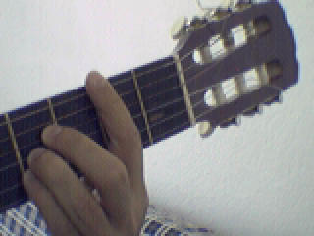
Si major akoru si re diyez ve fa diyez seslerinden oluşur. Beş diyezli bir gamdır. İlgili minörü sol diyez minörüdür..
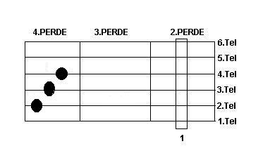
1. parmak 2. perdedeki tüm notalara basar. 2,3,4 nolu parmaklar ise 4. perdede görüldüğü gibibasmasıyla akor oluşur...

MİNÖRLER
DO MİNÖR (Cm)

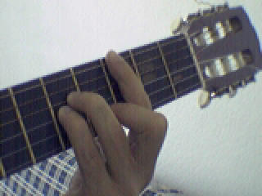
Do minör akoru 3. perde üzerine bare basarak elde ediliyor. ( bare tekniği linkimizden tekniği öğrenebilirsiniz.Do , Sol , Re seslerinden oluşuyor
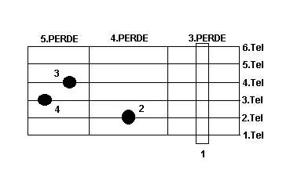
3. perdede 1. parmak tüm notalara basıyor. 2,3,ve 4. parmakların basılacağı yer şekilde görülüyor. Bu akorda dikkat etmemiz gereken , net ses elde etmek için birinci parmağı mümkün olduğunca gergin tutmamız gerektiği...

RE MİNÖR (Dm)

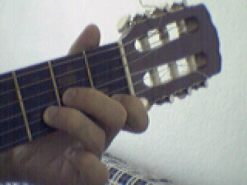
Re minör akoru 1. parmak nirinici perdede fa notasına 2. parmak ikinci perdede la notasına, 3. parmak üçüncü perdede re notasına basacak.Kalın mi, la ve re telleri boş çalınacak...
Re minör akoru 1. sesi re olmak üzere re la ve fa seslerinden oluşur. Minör gam formülüne göre (1 tam bir yarım, 2 tam bir yarım, 2 tam) re mi fa sol la, si bemol, do, re sesleri re minör gamını oluşturur. Fa majörün ilgili minörüdür. Bir bemollü bir gamdır...
Mİ MİNÖR (Em)

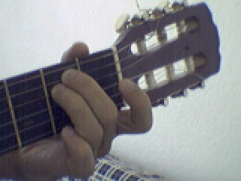
mi minör akorunda 1. ve 2. parmağın 2.perdede si ve mi notalarına basmasıyla oluşur
Bir diyaezli bir gamdır. sol major gamını hatırlayın. 6. tel kalım mi, 3. tel sol, 2. tel si, ve 1. tel ince mi boş çalınır...

FA MİNÖR (Fm)

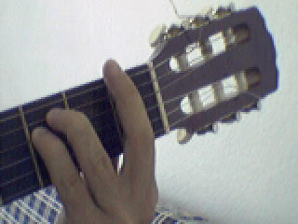
Fa minör akorunda 1. parmak 1.perdayi tamamen kapatır. 2.parmak boşta olup 3.parmak do notasına 4. parmak 3.teldeki fa notasına basar...
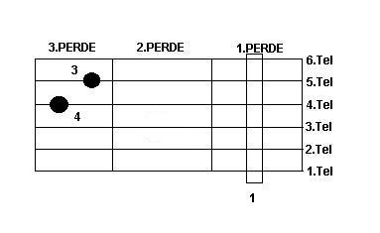
Boşta kalan 2.parmak 2.perdedeki la notasına basarsa fa minör akoru fa major olur. Fa majör la sesi alırken fa minör ise sol alır...

SOL MİNÖR (Gm)

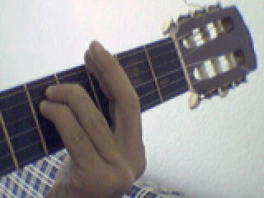
Şekilde görüldüğü gibi sol minör akoru iki perde yani iki sese kaymış halidir. 1.parmak 3.perdeyi tamamen kaplar. 2. parmak boştadır. 3. parmak re notasında, 4. parmak ise 5. perdede re notasına basar...
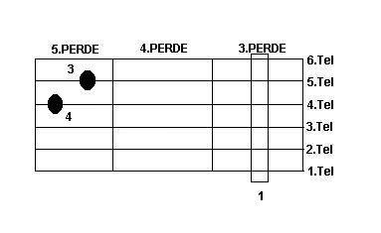
2. parmak 4. perdede si notasına basarsa akor sol major olur

LA MİNÖR (Am)

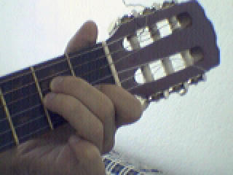
La minör akoru, 1.parmak 1. perdede do notasında, 2. parmak 2. perdede mi notasında, 3. parmak 2. perdede la notasında olacak. Kalın mi , re ve ince mi teli boş çalınacak...
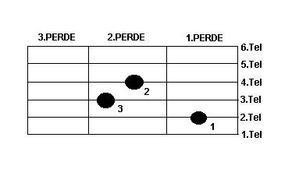
La minör akoru 1. sesi la olmak üzere la, mi, do, seslerinden oluşur. Minör gam formülüne göre ( 1 tam 1 yarım 2 tam 1 yarım 2 tam) la si do re mi fa sol la sesleri la minör gamını oluşturur. Do majorün ilgili minörüdür. Diyez ve bemol almaz...

Sİ MİNÖR (Bm)

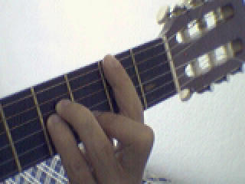
Si minör akoru 1. parmak 2.perdeyi tam olarak kapatacak, 2. parmak 3. perdede re notasına, 3.parmak 4. perdede fa diyez, 4. parmak ise yine 4. perdede si notasına basacak
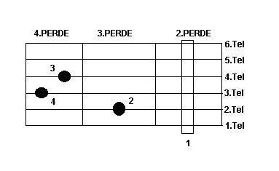
NOT: Unutmayın, 1. parmağın la teli (5.tel) üzerinde bastığınotanın adını alır. Akoru birer perde kaydırdıkça la teli üzerindeki notanın adını almaya devam eder. Si minör , re minörün ilgili minörüdür. İki diyezli bir gamdır. si, do diyez, re, mi, fadiyez, sol, la, si gam sesleridi

YEDİLİLER
C7 (Do Yedili)

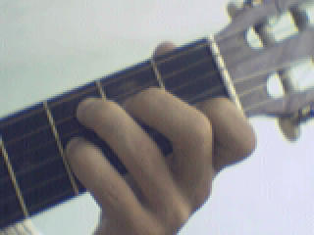
1,2,3,4 numaralı parmakları kullanıyoruz. 1.parmak birinci perde ikinci tel (do). 2.parmak ikinci perde dördüncü tel (mi). 3.parmak üçüncü perde beşinci tel (do). 4.parmak ise üçüncü perde üçüncü tele (la diyez) notasına basıyor.

D7 (Re Yedili)

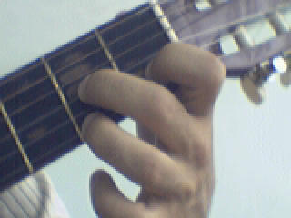
1,2,3 numaralı parmakları kullanıyoruz. 1.parmak birinci perde ikinci tel (do). 2.parmak ikinci perde üçüncü tel ((la). 3.parmak ise ikinci perde birinci tele (fa diyez) notasına basıyor.

E7 (Mi Yedili)

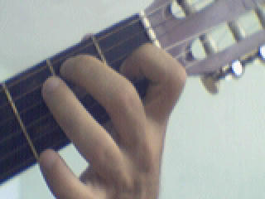
1 ve 2 numaralı parmakları kullanıyoruz. 1. parmak birinci perde üçüncü tel (sol diyez). 2.parmak ise ikinci perde beşinci tele (si) notasına basıyor.

F7 (Fa Yedili)

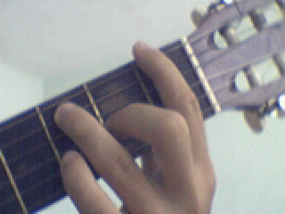
1,2,ve 3 numaralı parmakları kullanıyoruz. 1.parmak birinci parmak tüm tellere (bare), 2.parmak ikinci perde üçüncü tele (la), 3.parmak ise üçüncü perde beşinci tele (do) notasına basıyor.
G7 (Sol Yedili)

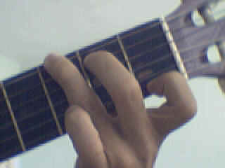
1,2,ve 3 numaralı parmakları kullanıyoruz. 1.parmak birinci perde birinci tel(fa), 2.parmak ikinci perde beşinci tel(si), 3.parmak ise üçüncü perde altıncı tel (sol) notasına basıyor
A7 (La Yedili)

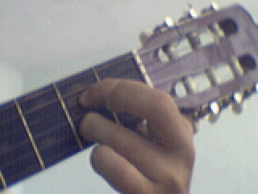
Bir ve üç numaralı parmakla bu akoru basıyoruz. Bir numaralı parmak ikinci perde dördüncü tele(mi), üçüncü parmak ise ikinci perde ikinci tele (Do diyez) notasına basıyor.

B7 (Si Yedili)

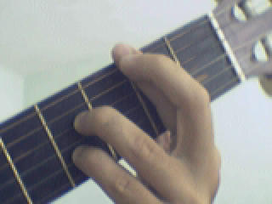
Bir üç ve dört numaralı parmakları kullanıyoruz. Birinci parmak bare basıyor (ikinci perde tüm teller). Üçüncü parmak dördüncü perde dördüncü tel (fa diyez), Dördüncü parmak ise dördüncü perde ikinci tel (re diyez) notasına basıyor.

